**Palabra de Vida: Febrero de 2022**

*Se recomiendan fechas, pero se pueden utilizar estos materiales en cualquier momento.*

**Este mes presentamos…**

**7-14 de febrero de 2022: Semana Nacional del Matrimonio**

**Domingo, 13 de febrero de 2022: Jornada Mundial del Matrimonio**

  
Las próximas observancias de la Semana Nacional del Matrimonio (7-14 de febrero de 2022) y de la Jornada Mundial del Matrimonio (Domingo, 13 de febrero de 2022) constituyen oportunidades para enfocarse en la construcción de una cultura de la vida y del amor apoyando y promoviendo el matrimonio y la familia.

El Secretariado para los Laicos, Matrimonio, Vida Familiar y Juventud de la USCCB ofrece muchos recursos. El lema para 2022 es "**Llamados a la alegría del amor**."

* [Recursos](https://www.usccb.org/topics/marriage-and-family-life-ministries/national-marriage-week)
* [Ideas/Encuentros para las personas](https://www.foryourmarriage.org/celebrate-national-marriage-week)

**Recursos Respetemos la Vida relacionados**

[La sanación en el matrimonio después de un aborto](https://es.respectlife.org/healing-in-marriage)

[Siete consideraciones al afrontar la infertilidad](https://es.respectlife.org/navigating-infertility)

[El amor matrimonial y el don de la vida](https://www.usccb.org/es/beliefs-and-teachings/what-we-believe/love-and-sexuality/married-love-and-the-gift-of-life)

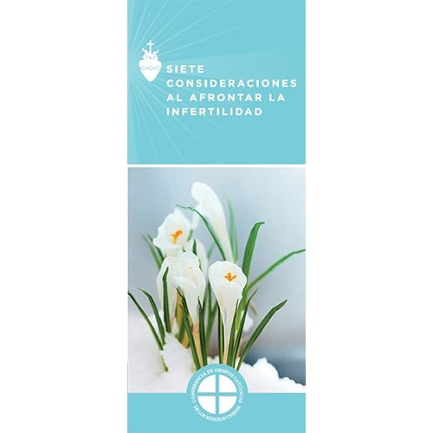

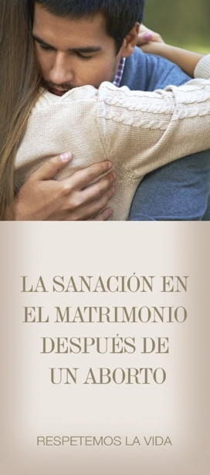

**Palabra de Vida: – Febrero de 2022**

**Intercesiones por la Vida**

|  |  |
| --- | --- |
| **6 de febrero**  Por los enfermos, en especial los que están cercanos al final de la vida:  para que reciban cuidados con ternura y compasión  mientras se preparan para entrar a la vida eterna;  *roguemos al Señor*: | **5° Domingo del Tiempo Ordinario** |
| **13 de febrero**  Por todas las parejas casadas,  que su apertura a la nueva vida;  sea testimonio del generoso amor de Dios,  *roguemos al Señor:* | **6° Domingo del Tiempo Ordinario** |
| **20 de febrero**  Por todas las parejas casadas que luchan contra la infertilidad:  Que el Señor las ayude a confiar en Su amor  y las sostenga con su paz:  *roguemos al Señor:* | **7° Domingo del Tiempo Ordinario** |
| **27 de febrero**  Que toda vida humana,  desde la concepción a la muerte natural,  sea reconocida como preciada y amada  a los ojos del Señor;  *roguemos al Señor:* | **8° Domingo del Tiempo Ordinario** |

**Palabra de Vida: – Febrero de 2022**

**Citas para boletines**

|  |  |
| --- | --- |
| **6 de febrero**  “Una sociedad es tanto más humana cuanto más sabe cuidar a sus miembros frágiles y que más sufren, y sabe hacerlo con eficiencia animada por el amor fraterno. Caminemos hacia esta meta, procurando que nadie se quede solo, que nadie se sienta excluido ni abandonado.”  Papa Francisco, Mensaje por la XXIX Jornada del Enfermo 2021  © 2020 Libreria Editrice Vaticana. Se utiliza con permiso. Se reservan todos los derechos. | Index  [Lea en línea](https://www.vatican.va/content/francesco/es/messages/sick/documents/papa-francesco_20201220_giornata-malato.html) |
| **13 de febrero**  “El amor matrimonial se distingue de cualquier otro amor en el mundo. Por su naturaleza, el amor del esposo y de la esposa es tan completo, tan ordenado a una vida completa de comunión con Dios y del uno con el otro, que está abierto para crear un nuevo ser humano, al que amarán y cuidarán juntos."  USCCB, *El amor matrimonial y el don de la vida* | [Lea en línea](https://www.usccb.org/es/beliefs-and-teachings/what-we-believe/love-and-sexuality/married-love-and-the-gift-of-life) |
| **20 de febrero**  “A menudo asumimos que la paternidad o la maternidad suceden fácilmente, pero para muchas parejas casadas no es así. En algunas, la alegría de la concepción nunca llega. Otras sufren repetidos abortos espontáneos. Otras sufren infertilidad secundaria… Si ustedes atraviesan dificultades para traer un hijo a su familia, sepan que no están solos. Dios está con ustedes, y su Iglesia desea caminar con ustedes. … Dios tiene un hermoso plan para su vida como pareja casada.  Secretariado de Actividades Pro-Vida de la USCCB  "Siete consideraciones al afrontar la infertilidad"  <https://es.respectlife.org/navigating-infertility> | [Pida](https://store.usccb.org/products/siete-consideraciones-al-afrontar-la-infertilidad-seven-considerations-while-navigating-infertility) | [Baje](https://www.usccb.org/about/pro-life-activities/respect-life-program/2016/upload/rlp-16-flyer-infertility-spanish.pdf) |
| **27 de febrero**  “La esencia de nuestra identidad es que somos creados a imagen y semejanza de Dios y somos amados por Él. Nada puede disminuir el valor inestimable de cada vida humana. Cada persona es **atesorada**.”  Secretariado de Actividades Pro-Vida de la USCCB Reflexión Respetemos la Vida: atesorada, escogida, enviada  [usccb.org/es/reflexion-atesorada-escogida-enviada](http://www.usccb.org/es/reflexion-atesorada-escogida-enviada) | [Baje](https://www.usccb.org/es/resources/respect-life-reflection-cherished-chosen-sent-spanish) |

**Palabra de Vida: – Febrero de 2022**

**Arte del boletín**

*Puede usar estas y otras imágenes para bajar de la* [**galería de imágenes en Internet de Respetemos la Vida**](https://www.respectlife.org/respect-life-image-gallery) *siempre y cuando no se modifiquen de ningún modo, excepto en el tamaño. ¡Gracias!*

**Domingo, 13 de febrero de 2022**

**Rectangular:** [inglés](https://www.usccb.org/resources/thumbnail_NMW2022_Twitter_English.png) | [español](https://www.usccb.org/resources/thumbnail_NMW2022_Twitter_Spanish.png)

**Cuadrada:**  [inglés](https://www.foryourmarriage.org/wp-content/uploads/2022/01/thumbnail_NMW2022_FB_English.png) | [español](https://www.foryourmarriage.org/wp-content/uploads/2022/01/thumbnail_NMW2022_FB_Spanish.png)

**Domingo, 20 de febrero de 2022**

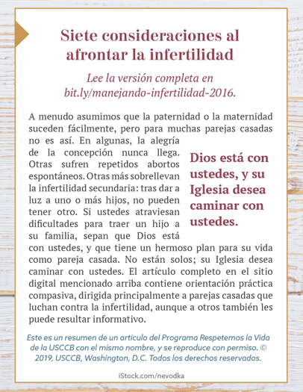

**Presenta "**[**Siete consideraciones al afrontar la infertilidad**](https://es.respectlife.org/navigating-infertility)**"**

**Caja para el boletín:**  [inglés](https://static.wixstatic.com/media/c138fd_a1ddc4d980834f0085d52a2079e32289~mv2_d_1275_1650_s_2.png/v1/fill/w_1275,h_1650/rlp-19-bulletinboxes-infertility.png) | [español](https://static.wixstatic.com/media/c138fd_8385102f622d41848b70c42743a98221~mv2_d_1275_1650_s_2.png/v1/fill/w_1275,h_1650/rlp-19-bulletinboxes-infertility-spn.png)

**Domingo, 27 de febrero de 2022**

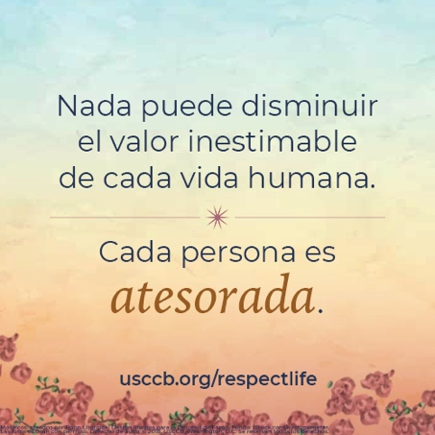**Imagen:** [inglés](http://www.usccb.org/about/pro-life-activities/respect-life-program/upload/rlp-18-meme-cherished.jpg) | [español](http://www.usccb.org/about/pro-life-activities/respect-life-program/upload/rlp-18-cherished-sp-500x500-jpg.png)